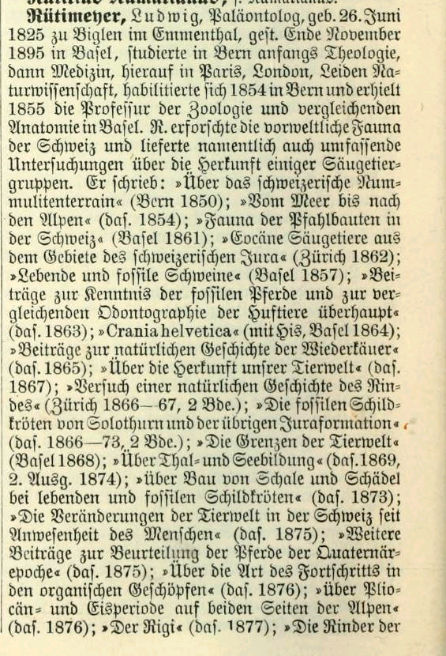
Wie heißt der der Paläontologe und wo wurde er geboren?
Wie heißen seine Werke aus dem Jahre 1861, 1857, 1862, 1863, 1866-67 (2 Bände) und 1867?

